附件1

**国家普通话水平测试报名流程示意图**

一、学生登录教务系统：https://61.181.145.70/jsxsd/-选择社会考试报名

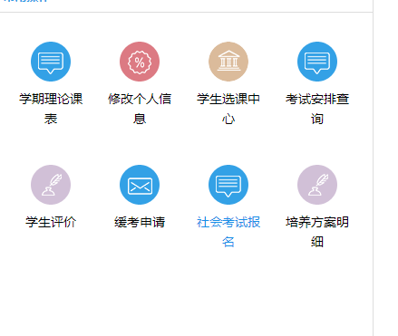

二、考试报名-社会考试报名-点击报名进入报名页面。

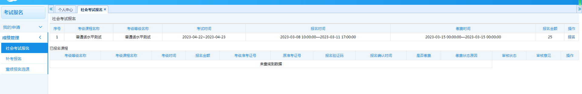

1. 依次选择、填写核实信息，点击确认后，完成预报名。
2. 10月17日登录中国银行手机APP缴费成功，方报名成功。